Hippocrates sistem

Kosničko uputstvo – Pacijent (desktop aplikacija)

Verzija 1.0

Istorija revizija

|  |  |  |  |
| --- | --- | --- | --- |
| **Datum** | **Verzija** | **Opis** | **Autor** |
| 29.05.2017 | 1.0 | Korisničko uputstvo (Pacijent desktop aplikacija) | Nikola Ćeranić |
|  |  |  |  |
|  |  |  |  |
|  |  |  |  |

Sadržaj

Contents

1. Uvod 4

1.1 Sitemski zahtevi 4

1.2 Neophodni resursi 4

2. Pacijent desktop aplikacija 5

2.1 Pokretanje i logovanje na pacijent desktop aplikaciju 5

3. Opis Pacijent korisničkog okruženja 5

3.1 Promena izabranog lekara 6

3.2 Prikaz vakcina 7

3.3 Prikaz prethodnih dijagnoza 8

3.4 Prikaz terapija 8

3.5 Promena kontakt informacija 9

3.6 Zakazivanje termina 9

4. Izlaz iz aplikacije 11

5. Kontakt 11



Logo Hippocrates sistem aplikacije razvijene od stane MorphineSurgeons tima.

# Uvod

Hippocrates predstavlja sistem za menadžment lekara i pacijenata i proces zakazivanja termina putem Interneta kao i uvid u svoj zdravstveni karton bez odlaska u Dom zdravlja. Karakteristični sadržaji kojima se sistem prezentuje su osnovni podaci o lekaru, njegova ocena, raspored zakazanih pregleda, pacijentu, zdravstvenom kartonu.

Sistem će omogućiti svakom pacijentu pristup svom zdravstvenom kartonu kao i zakazivanje odabranog termina za pregled kod svog izabranog lekara.

## Sitemski zahtevi

Za rad aplikacije je potreban Pentijum III (ili ekvivalent) i minimum 256MB RAM-a. Hippocrates sistem je Windows desktop aplikacija i Web aplikacija, tako da je za njeno funkcionisanje potreban Windows operativni sistem, i instaliran .NET framework 4.0 ili više.

## Neophodni resursi

Za rad aplikacije je neophodna stabilna internet konekcija bez koje nije moguće funkcionisanje aplikacije.

# Pacijent desktop aplikacija

Pacijent desktop aplikacija služi da obezbedi osnovnu funkcionalnost prvobitnim korisnicima

sistema, pacijentima omogućavajući zakazivanje termina kod svog izabranog lekara, uvid u svoj karton putem Interneta. Kao preduslov potrebno je ulogovati se na sistem.

## Pokretanje i logovanje na pacijent desktop aplikaciju

Aplikacija se može pokrenuti iz start menija, ili ikonice koja se nalazi na desktop-u, a koja je postavljena na desktop prilikom instalacije.

Rezultat pokretanja aplikacije se vidi na slici 2.

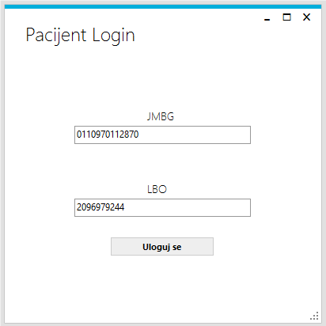

Slika 2.

Izgled startovane Pacijent desktop aplikacije

Nakon uspešnog pokretanja aplikacije potrebno je uneti odgovarajući jedinstveni matični broj građana (JMBG) i lični broj osiguranika (LBO). U ovom slučaju su to brojevi ” 0110970112870” i ” 2096979244” respektivno. Aplikacija neće dozvoliti unos bilo kakvih karaktera osim cifara. Klikom na dugme ”Uloguj se”, u slučaju da je korisnik registrovan u bazi otvoriće se Pacijent forma za interakciju osnovnim funkcionalnostima, u suprotnom se dobija poruka o grešci.

# Opis Pacijent korisničkog okruženja

Na slici 3.1 je prikazana Pacijent desktop aplikacija nakon uspešnog logovanja na sistem. U gornjem levom uglu se prikazuje ime i prezime ulogovanog pacijenta, kao i njegov JMBG i LBO respektivno.

Funkcionalnosti se biraju izborom aktivnih tabova (kartica) od kojih je inicijalno prva aktivna “Izabrani lekar”.

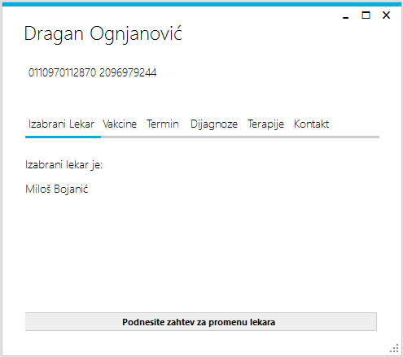

Slika 3.1.

Pacijent desktop aplikacija nakon uspešnog logovanja na sistem

## Promena izabranog lekara

Preduslov za promenu lekara je uspešno logovanje na system opisano u odeljku 2.1.

Promena izabranog lekara se vrši izborom kartice “Izabrani lekar”, nakon čega se prikazuje forma (slika 3.1) gde se prikazuje ime i prezime tekućeg izabranog lekara pacijenta. Klikom na dugme “Podnesite zahtev za promenu lekara” otvara se forma za izbor željenog lekara (slika 3.2). Moguće je podneti samo jedan aktivni zahtev. Ako prethodni zahtev nije obrađen pacijentu neće biti dozvoljena mogućnot promene izabranog lekara, tj. pacijent mora sačekati da se prethodni zahtev odobri ili odbije od strane administratora.

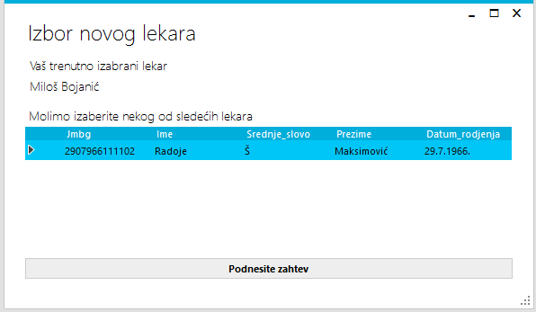

Slika 3.2

Forma za izbor novog željenog lekara

Nakon izbora željenog lekara (klikom na listu lekara), klikom na dugme “Podnesite zahtev”, šalje se zahtev administratoru na odobravanje ili odbijanje istog. U slučaju greške prilikom slanja zahtev korisniku će biti prikazana odgovarajuća poruka.

## Prikaz vakcina

Moguće je videti sve svoje prethodne primljene vakcine (slika 3.3) izborom kartice “Vakcine”, nakon uspešnog logovanja na sistem opisanim u odeljku 2.1. Nikakva interakcija osim uvida nije moguća.

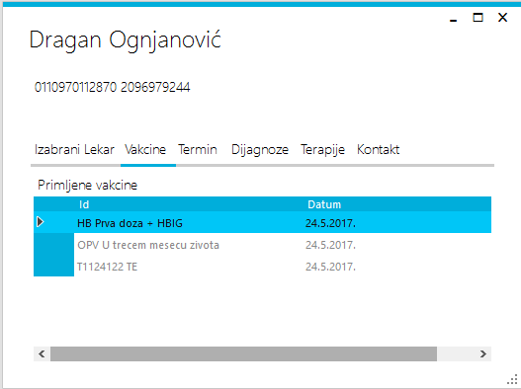

Slika 3.3

Primljene vakcine kartica

## Prikaz prethodnih dijagnoza

Moguće je videti sve svoje prethodne dijagnoze (slika 3.4) izborom kartice “Dijagnoze”, nakon uspešnog logovanja na sistem opisanim u odeljku 2.1. Nikakva interakcija osim uvida nije moguća.

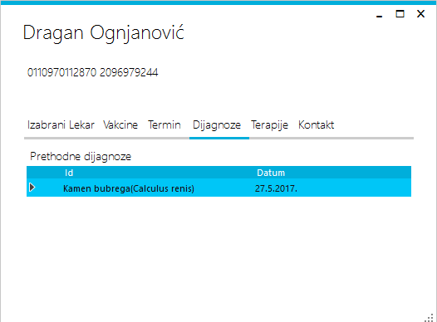

Slika 3.4

Primljene dijagnoze kartica

## Prikaz terapija

Moguće je videti sve svoje prethodne terapije (slika 3.5) izborom kartice “Terapije”, nakon uspešnog logovanja na sistem opisanim u odeljku 2.1. Nikakva interakcija osim uvida nije moguća.

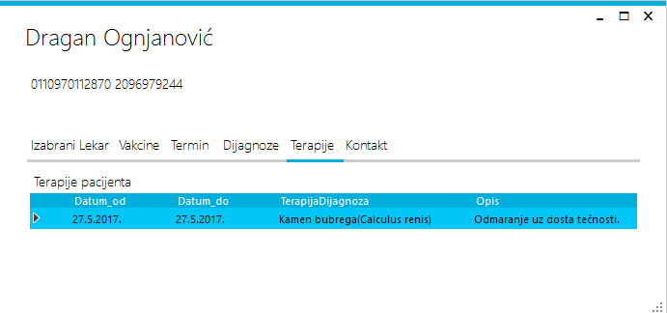

Slika 3.3

Terapije kartica

## Promena kontakt informacija

Promena trenutnih kontaktnih informacija vrši se izborom kartice „Kontakt” (nakon uspešnog logovanja na sistem opisanim u odeljku 2.1). Izgled aplikacije je prikazan na slici 3.6.

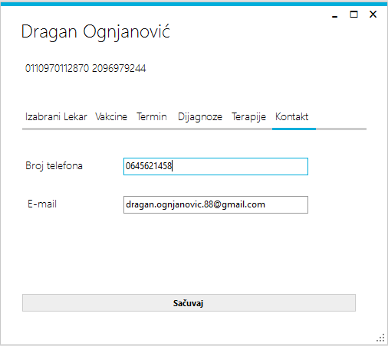

Slika 3.6

Kontakt informacije

Moguće je uneti broj telefona i e-mail. Format za unos brojeva je niz cifara bez dodatnih karaktera (kao što su „/“, „-“, razmaka i sl.). Unos se obavlja unošenjem samo cifara, ostali karakteri će biti ignorisani. E-mail ne zahteva odgovarajući format i korisnik je dužan da unese validan mail. Klikom na dugme „Sačuvaj“ sve informacije biće sačuvane u bazi podataka.

## Zakazivanje termina

Nakon izbora kartice „Zakazi termin”, forma će dobiti izgled kao na slici 3.7. Korisnik ima informaciju o tome da li ima pravo da zakaže termin koje je regulisano prethodnom potvrdom lekara o ispoštovanom dolasku na prethodno zakazani termin. Postoje dva dugmeta „Zakaži termin” i „Zakazani termini”. Dostupnost dugmeta je regulisano pravom za zakazivanje koje se čuva u bazi podataka.

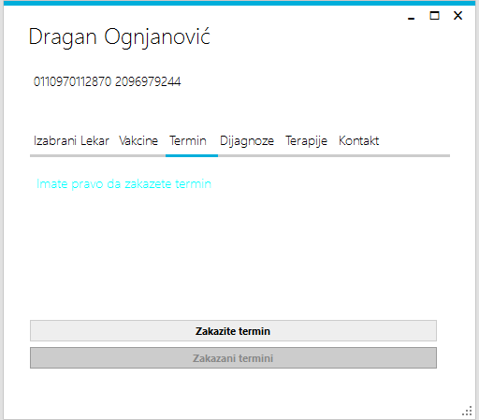

Slika 3.7.

Termin

Klikom na dugme „Zakažite termin” otvara se forma kao na slici 3.8

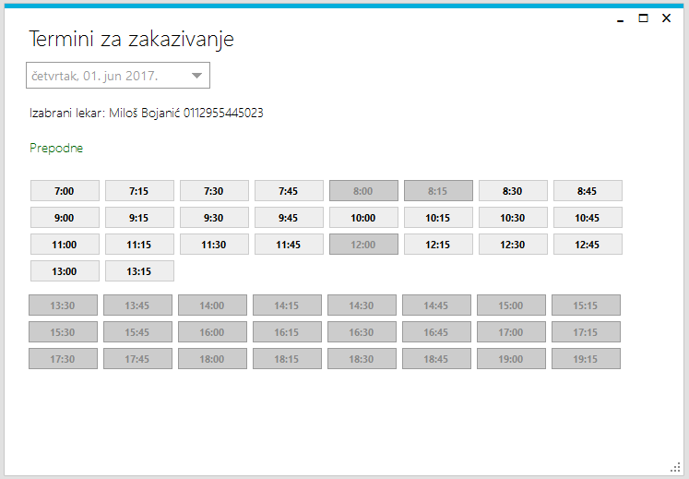

Slika 3.8

Forma za zakazivanje termina

Forma za zakazivanje pruža informacije o slobodnim terminima, kod svog izabranog lekara kao i smeni u kojoj lekar radi određenog dana. U slučaju da lekaru nije određena smena za taj dan, nije moguće zakazati termin. Termini koji su već zauzeti biće onemogućeni (siva dugmad), i dostupna će biti samo dugmad koja predstavljaju slobodne termine. Klikom na dugme i nakon potvrde otvoriće se forma za napomenu u kojoj je moguće dodati napomenu koju će lekar videti. Forma za dodavanje napomene je prikazana na slici 3.9. U slučaju uspešnog zakazivanja korisniku će se prikazati odgovarajuća poruka, a u slučaju da pacijent ima podešen validan e-mail biće poslata i e-mail potvrda da je termin zakazan.

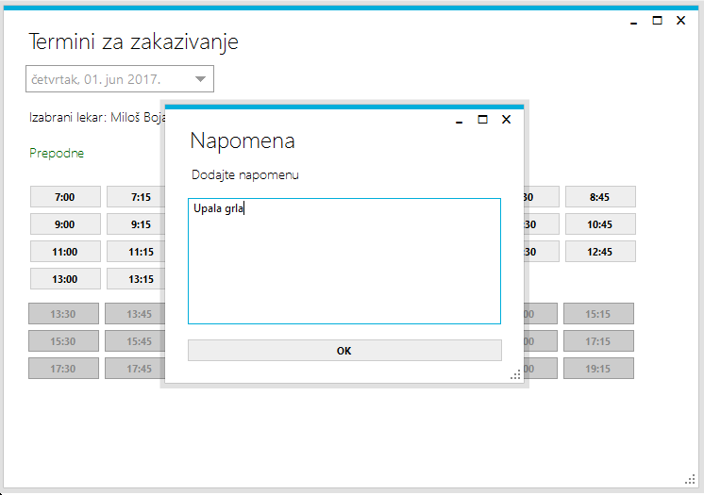

Slika 3.9

Unos napomene

E-mail koji se šalje u slučaju da pacijent ima podešen validan e-mail će sadržati sve osnovne informacije o terminu, lekaru, obavezi dolaska, kao i informacije o osobama koje možete kontaktirati za više informacija.

# Izlaz iz aplikacije

Izlaz iz svake forme moguć je klikom na dugme „X” koje se nalazi u gornjem desnom uglu kod svake forme.

# Kontakt

Za više informacije molim Vas kontaktirajte MorphineSurgeons team čiji e-mailovi su dati u nastavku:

**MorphineSurgeons:**

* Pavle Cvetković - [admin@pavlecvetkovic.me](mailto:admin@pavlecvetkovic.me),
* Ćeranić Nikola -
* Andrija Cvetković
* Ilija Đelić